

**软件工程**

**课 程 设 计 报 告**

**学院：信息科学与工程学院**

**课题：联想笔记本销售网站**

**小组：第3小组**

**成员：张涛(组长) 王金喜 李鹏**

**时间：2019年1月**

**目录**

**1项目概况**

**1.0项目总体概要 ·····································2**

**1.1开发进度 ·········································3**

**1.2开发语言&框架········································4**

**1.3数据库········································4**

**1.4主要技术········································4**

**1.5总体设计········································5**

**2技术报告**

**2.1前台功能设计········································6**

**2.2后台功能设计········································10**

**2.3数据库功能设计与操作····································13**

**3.项目遇到的问题及解决的办法**

**3.1遇到的问题···································17**

**3.2解决的办法······································17**

**4.项目收获**

**4.1 团队意识···································18**

**4.2 全局设计意识···································19**

1. **项目概况**
2. **项目总体概要：**

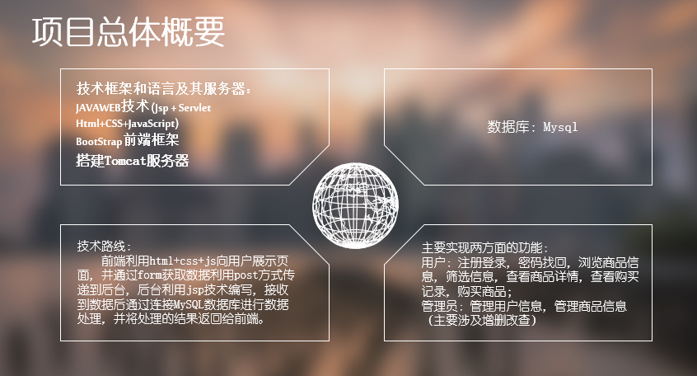

**1.开发进度：**

|  |  |
| --- | --- |
| **时间** | **进度** |
| 2018.11.01-2018.11.10 | 需求分析，界面草图 |
| 2018.11.11-2018.11.20 | 设计（物理结构，逻辑结构） |
| 2018.11.20-2018.12.28 | 代码开发 |
| 2018.12.28-2019.01.04 | 后期测试 |
| 2019.01.07-2019.01.09 | 小组展示，项目归档 |

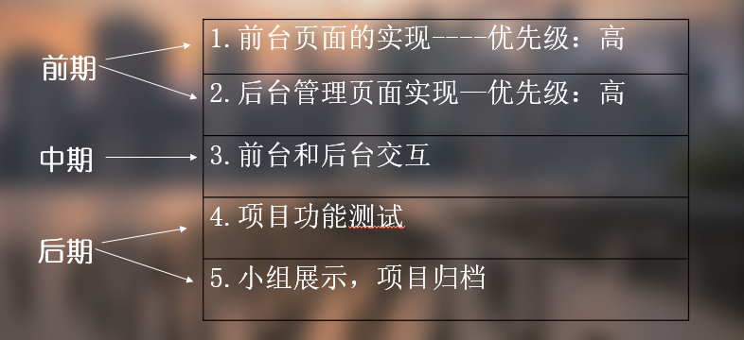

**2.开发语言&框架：**

Jsp + Servlet

Html+CSS+JavaScript

前端BootStrap框架

**3.数据库：**Mysql

**4.服务器：本地搭建Tomcat服务器**

**5.项目技术路线设计：**

前端利用html+css+js向用户展示主要的页面，前端并通过form获取数据利用post方式传递到后台，后台利用jsp技术编写，接收到数据后通过连接MySQL数据库进行数据处理，并将处理的结果返回给前端。

**5.总体设计：**

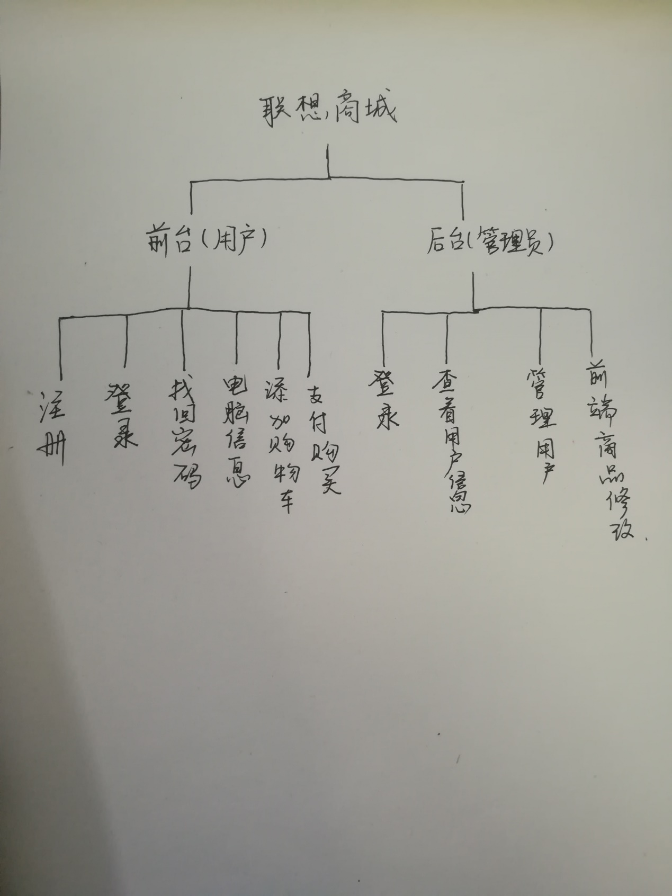

主要实现两个功能，

|  |  |
| --- | --- |
| 用户 | 注册登录，浏览商品信息，将商品加入购物车，购买数量修改，删除 |
| 管理员 | 管理用户信息（增删用户），管理商品信息 |

**二．技术报告**

**1.前端设计：**

**1.1.主要页面展示**

**（1）主页面**



**主页面包括:首页，lenove专区按钮，thinkpad专区按钮，搜索框，登陆（推出登陆），注册（管理后台）**

**轮播图代码**

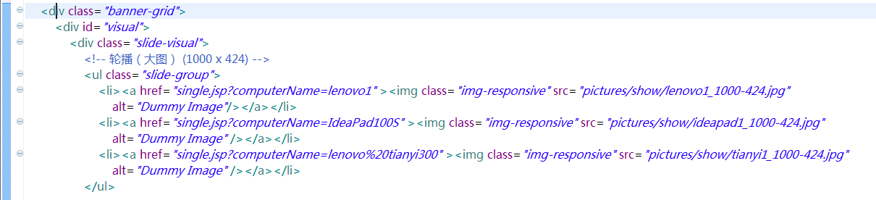

**（2）thinkpad专区**

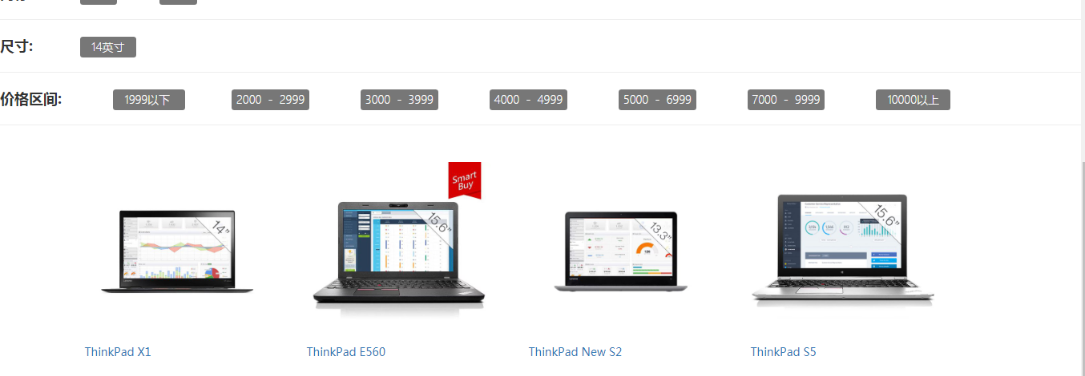

**包括电脑列表，及其属性**

**（3）lenovo专区**

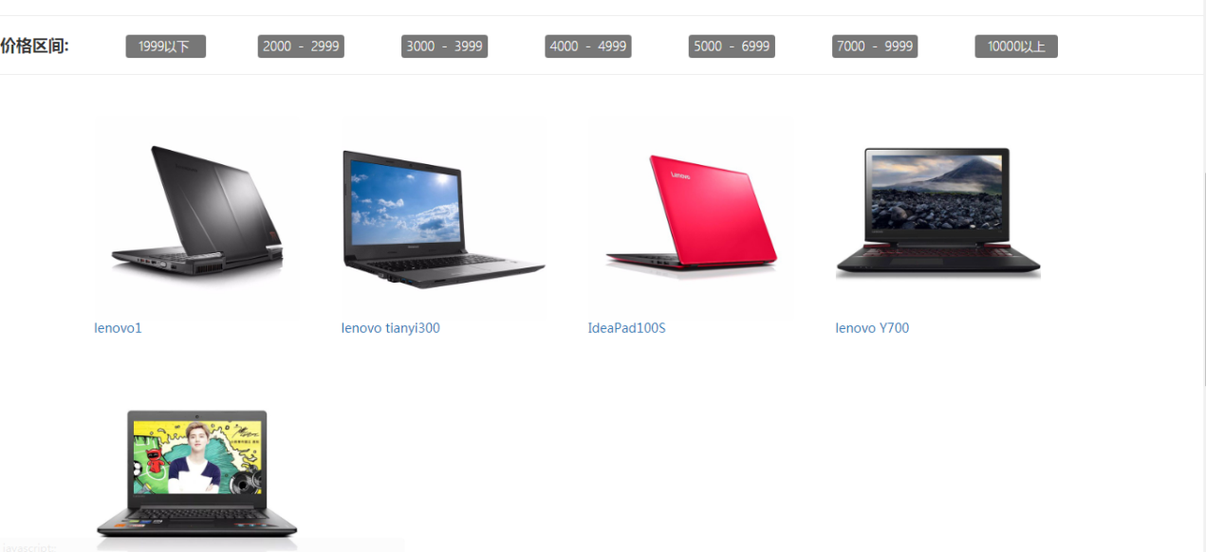

**包括电脑列表，及其属性**

**(4)购物车页面**

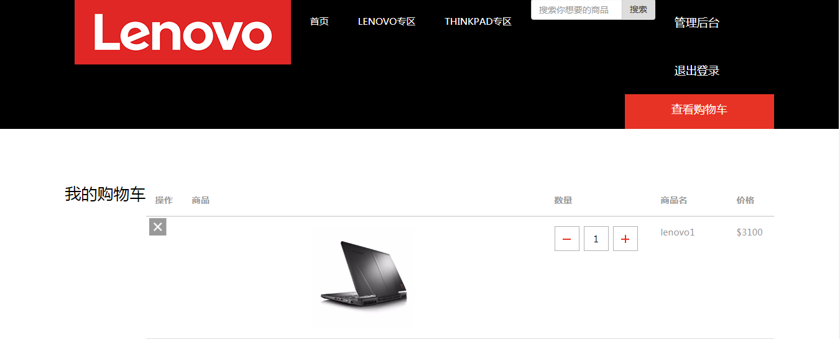

**可实现商品删除，数量加减**

**（5）登陆页面**

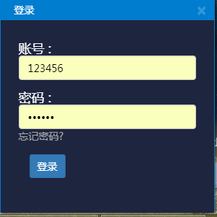

**关键代码**

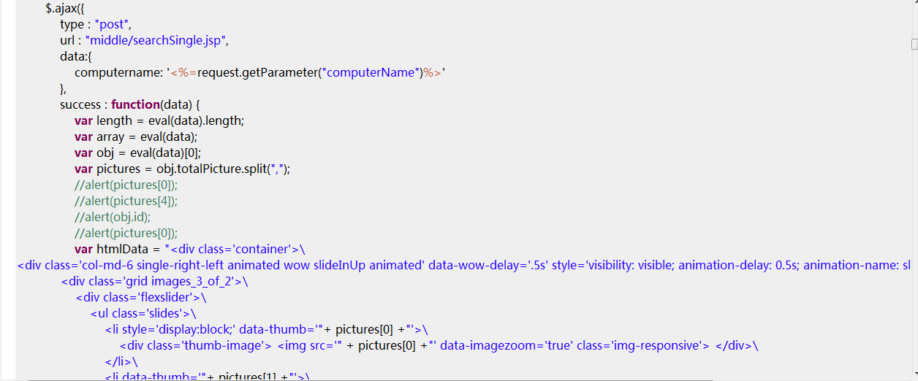

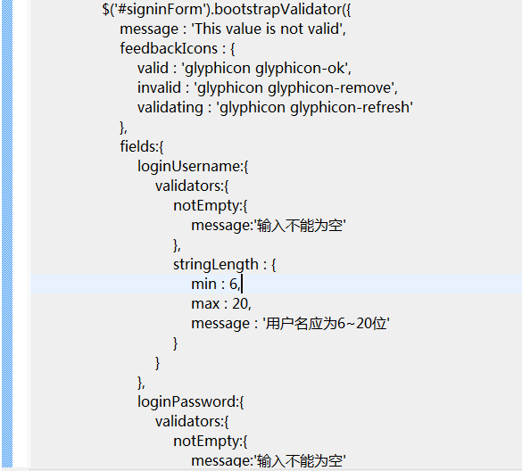

**(6)注册页面**

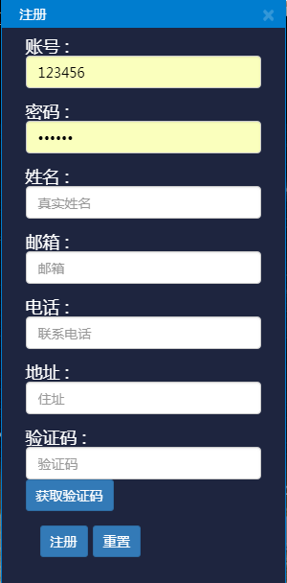

**账号，密码，姓名，邮箱为必填项，然后即可注册**

**2.后台功能设计**

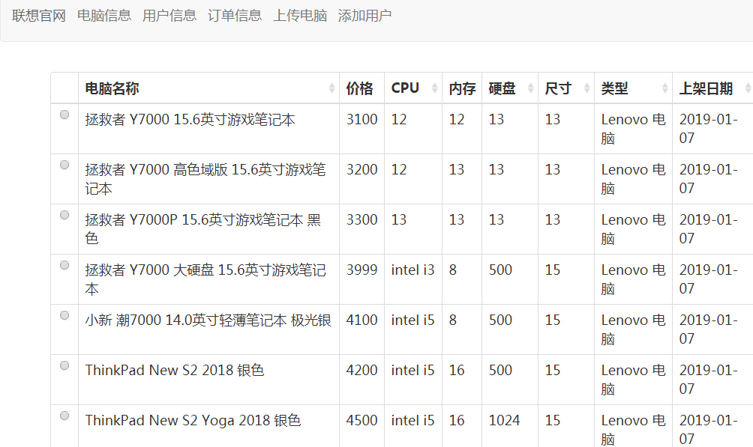

**管理员有查看电脑信息，查看用户信息，查看用户订单信息，从后台上传电脑信息以及添加用户的功能。**

**（1）.具体实现代码**

**电脑信息操作：**

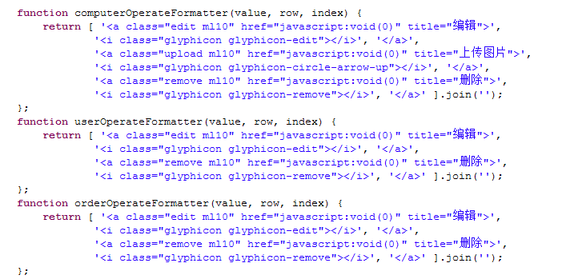

**查询电脑信息：**

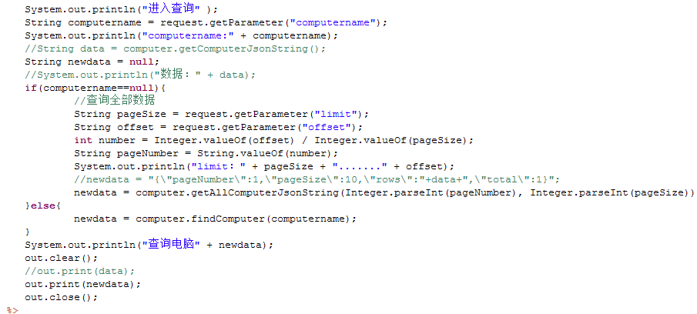

**订单信息：**

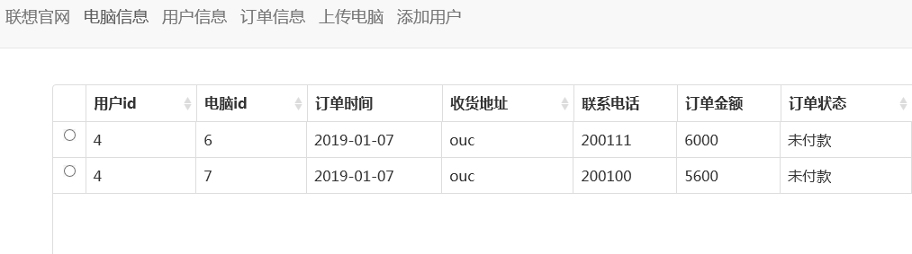

**订单UI代码：**

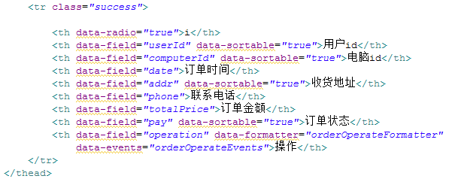

**编辑电脑信息代码：**

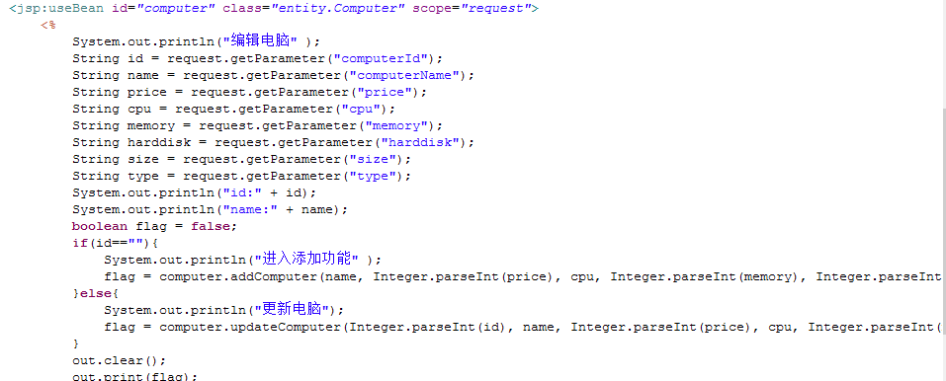

**添加用户：**

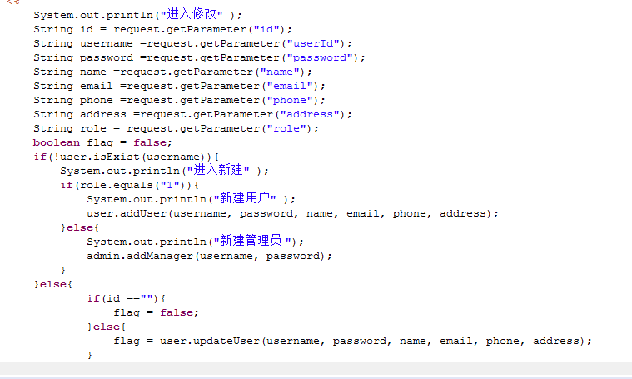

**3.数据库功能设计与操作**

**订单数据字段：**

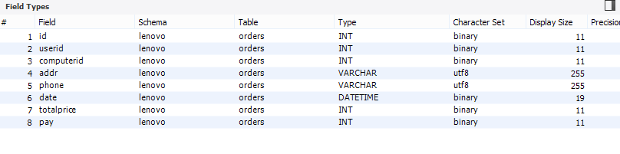

**全部电脑信息字段：**

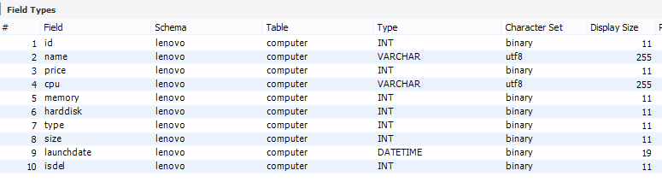

**购物车字段：**

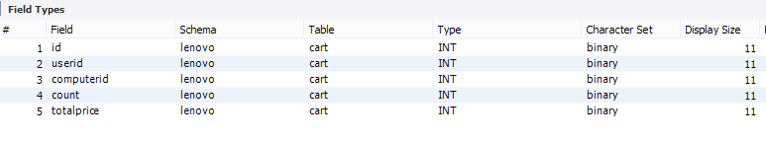

**上传图片数据字段：**

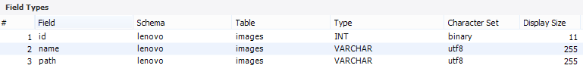

**从代码的里面的增删查改数据库操作：**

**（1）.增加电脑：**

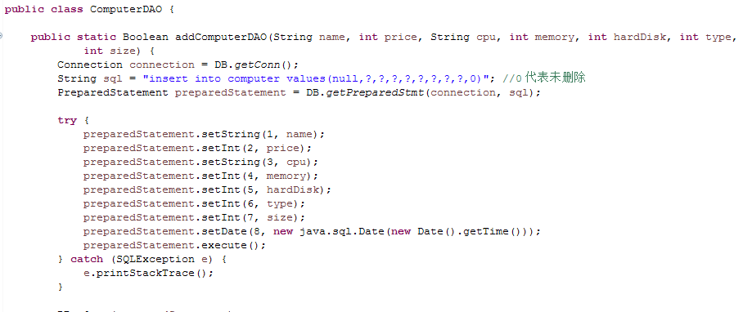

**（2）.查询电脑：**

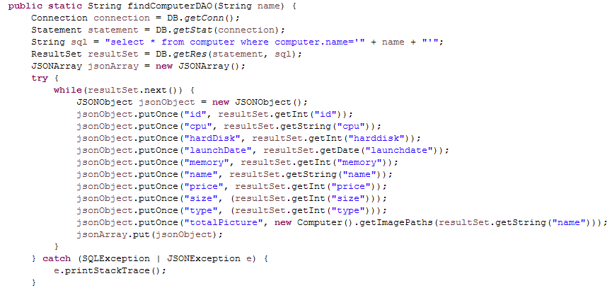

**（3）编辑电脑信息：**

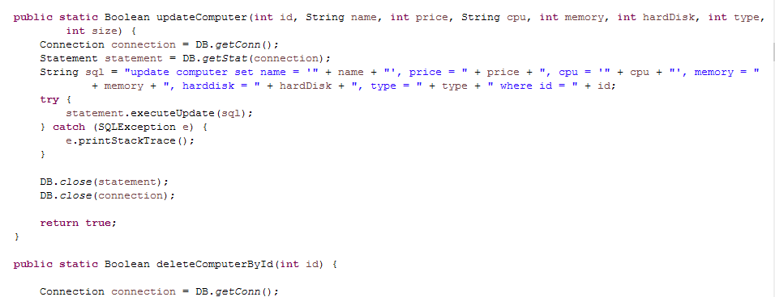

**（4）添加订单：**

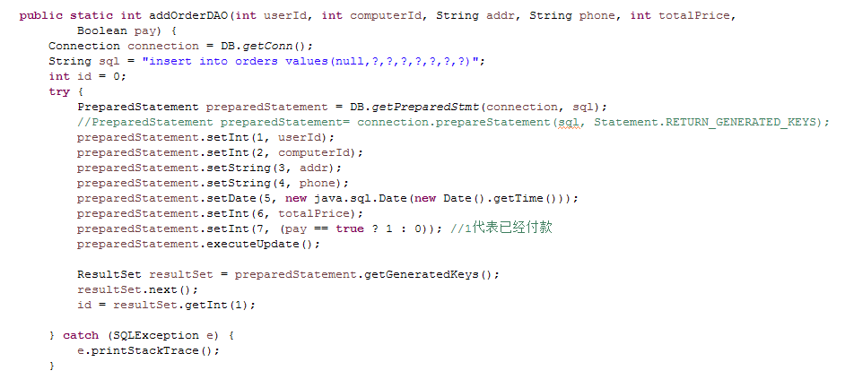

**（5）更新订单：**

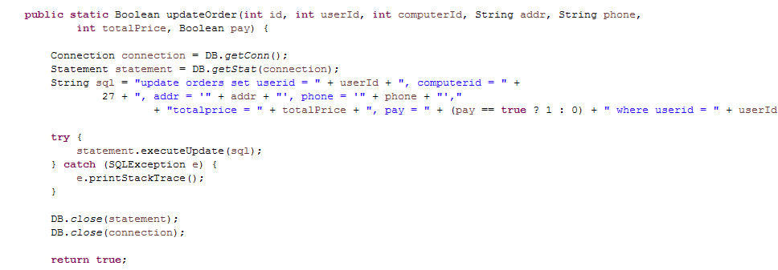

**（6）.删除订单：**

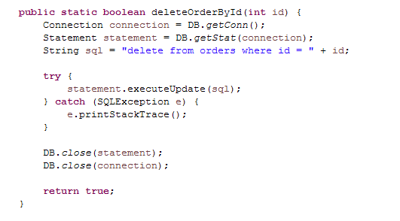

**（7）查询订单：**

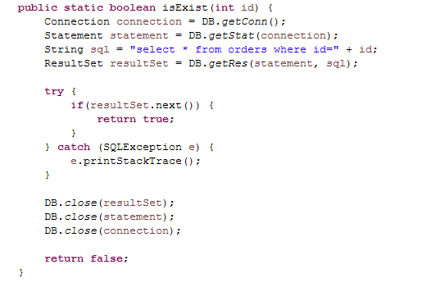

**（8）添加用户：**

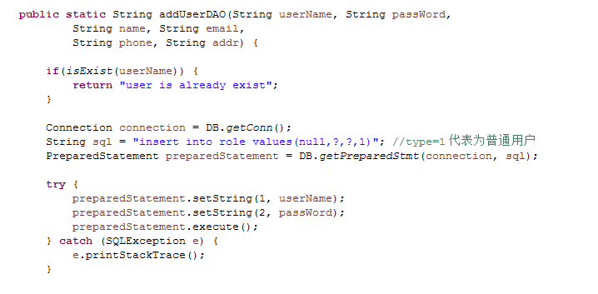

**（9）更改用户：**

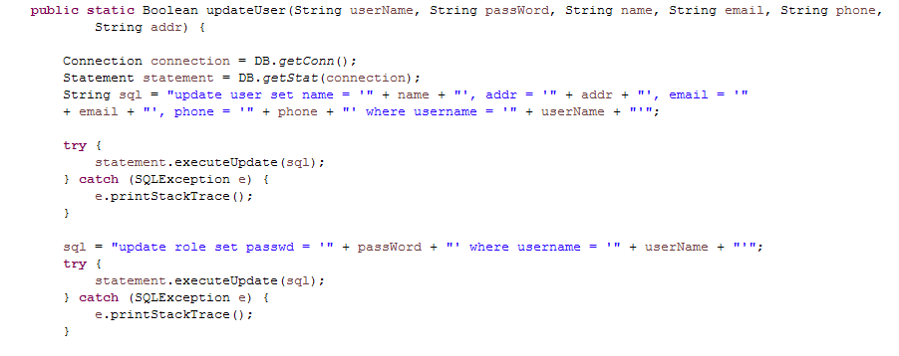

**（10）删除用户：**

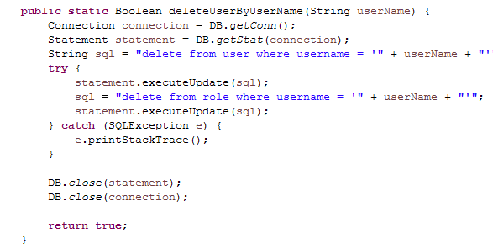

**3.项目遇到的问题及解决的办法**

**3.1遇到的问题：数据库表的关联性**

**3.2解决的方法：设置外键**

**4.项目收获：**

**4.1团队意识：**

**由于之前没有遇到像这样的一个规模较大的项目，因此一个人很难展开工作，在项目开发的过程中，我们四个人聚在一个地方进行交流，不断地从中查找到很多的问题，通过对问题进行总结归纳，最后选出一个主要的问题去解决，这样一来极大地提高了效率。项目设计初期，我们对选择什么框架去开发这样网站产生了争议：**

|  |  |
| --- | --- |
| **人员** | **提议** |
| **罗文刚** | **用Bootstrap前端框架开发UI，效率高，美观** |
| **张涛** | **我觉得还是手写代码吧，一行一行地来，这样我才能学到东西** |
| **王金喜** | **我比较注重效率，更注重专业性** |
| **李鹏** | **我比较注重美观吧，更能吸引顾客** |

**最后通过追求高效率，可靠，专业，有效，美观性选择了Bootstrap开发前端。**

**4.2 全局设计意识**

**通过课上学习软件工程的理论知识，运用软件工程的思想去开发软件确实会使得项目进展很顺利，在项目设计规划阶段就已经把握了全局，预测在项目执行期间会出现哪些问题，针对遇到的问题提前想好解决方案。因此，软件工程的思想在项目中的作用是特别大的。**